리스너의동작방식

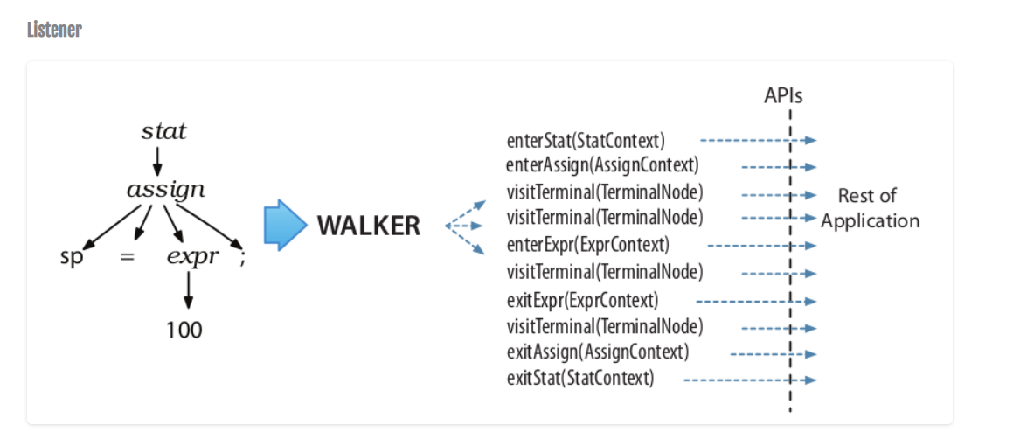

Shunting-yard 알고리즘으로 계산하는 방법

<https://www.youtube.com/watch?v=y_snKkv0gWc>